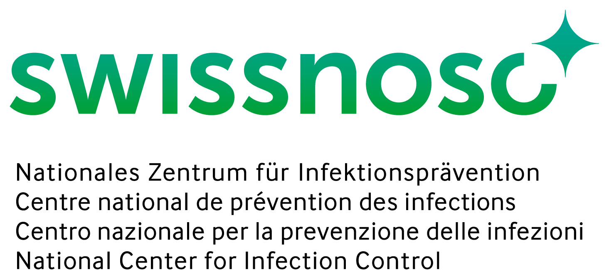

Programma nazionale per il rilevamento delle infezioni del sito chirurgico di Swissnoso
Informazione per il paziente

Gentile paziente,
lei subirà prossimamente, o ha già subìto, un’operazione presso l’ospedale/clinica [xy].
Benché l’intervento abbia luogo in condizioni ottimali e vengano adottate tutte le precauzioni tecniche, ogni operazione comporta un rischio d’infezione. I servizi di chirurgia dell’ospedale/clinica [xy] attuano tutti i provvedimenti del caso per prevenire tale complicanza.
Nell’interesse della sicurezza del paziente e del controllo della qualità, presso l’ospedale/clinica [xy] le infezioni del sito chirurgico dopo determinati interventi vengono sistematicamente rilevate nel quadro del programma nazionale di misurazione di Swissnoso, il centro nazionale per la prevenzione delle infezioni. Questo monitoraggio è effettuato per conto dell'ANQ (Associazione nazionale per lo sviluppo della qualità in ospedali e cliniche) ed è sostenuto dall'Ufficio federale della sanità pubblica (OFSP).
Se è incluso/a nel programma, il nostro ospedale/clinica le invierà un questionario digitale via SMS o e-mail con semplici domande sul suo recupero dopo l'intervento e sulla guarigione della ferita chirurgica. Vorremmo ringraziarla per la sua collaborazione nel rispondere alle sette domande di questo questionario, che dovrebbe richiedere circa cinque minuti del suo tempo.
Se le sue risposte suggeriscono un problema dopo l'operazione o se non è stato in grado di rispondere al questionario, qualcuno del nostro ospedale/clinica la contatterà telefonicamente per farle alcune domande aggiuntive. Con il suo consenso, e in casi eccezionali, saranno richieste ulteriori informazioni al suo medico curante.
I suoi dati saranno raccolti in un database completamente anonimo e conforme alla protezione dei dati. In linea di principio, i suoi dati personali possono essere visualizzati solo dalle persone che in seno al nosocomio si occupano del rilevamento delle infezioni del sito chirurgico. Per una questione di verifica del rilevamento, è possibile che i collaboratori di Swissnoso abbiano una volta l’anno accesso a tali dati nel quadro di prove a campione. Tutte le persone incaricate del rilevamento e del controllo dei suoi dati garantiscono l'assoluta confidenzialità e il rispetto del segreto professionale. I suoi dati non sono accessibili ad altre persone o lo sono solo in forma anonima.

Questo programma di monitoraggio non richiede ulteriori esami e non comporta costi aggiuntivi per lei o per la sua cassa malati.
Qualora non volesse partecipare a questo programma, la preghiamo di comunicarlo al personale di cura o al suo medico curante, e/o di restituire questo modulo. Il suo rifiuto può essere notificato anche in un secondo tempo, per esempio al momento del contatto telefonico.
Ringraziandola per la sua collaborazione, le auguriamo una piacevole degenza e soprattutto una rapida guarigione.

